企业社会责任报告

温州市汇顺达工贸有限公司
二〇二二年三月

关于本报告

本报告是温州市汇顺达工贸有限公司（以下简称“汇顺达”，“公司”或“我们”）向社会公开发布的企业社会责任报告。

报告范围
本报告的时间跨度是2021年1月1日至2021年12月31日。本报告书主要涉及汇顺达公司2021年度履行经济责任、环境责任和社会责任所开展的项目和取得的成果，希望本报告能够让您充分了解汇顺达企业社会责任的诚意。期待您的宝贵意见与建议，帮助我们在企业社会责任方面有更好的表现。本报告于2022年三月正式发布。

编写标准
本报告以ISO26000《社会责任国际标准》作为主要编制依据。
如无特别注明，本报告中所提及的金额均为人民币。

目录
目录 1
第1章 公司概况 2
第2章 责任管理 4
第3章 稳健经营 7
第4章 员工权益保障 8
第5章 客户及供应链利益保障 12
第6章 科技创新和技术进步 15
第7章 安全及环境绩效 15
第8章 力行公益 16

第1章 公司概况
- 公司简介
温州市汇顺达工贸有限公司创办于1992年7月，座落在浙江省瓯海经济开发区瓯海大道388号，占地面积160余亩，建筑面积达12万余平方米，现有企业员工400多人，其中科技人员50多人，具有中高级职称27人；注册有“汇顺达”、“餐宝”、“坚盾”等系列商标。
公司生产的耐热钢化玻璃器皿系列餐具，以其产品具有乳浊、光亮、坚硬、耐蚀、耐热、耐冲击、易清洗、对微波透射性强等特点，被广泛适用于微波炉的加热餐具和厨房机械洗涤餐具上；以品种规格齐全、价格优惠、服务优良，在市场上赢得了良好的信誉，目前公司已在全国各大城市及香港、美国、日本、欧洲、中东、东南亚等世界五大洲七十多个国家和地区设立了销售机构。
公司先后荣获中国外经贸系统AAA信用等级企业、中国外经贸企业协会“质量效益型”先进单位、浙江省高新技术企业、浙江省诚信示范单位、浙江省纳税信誉AAA级企业、浙江省绿色企业、温州市百强企业、温州市自营出口创汇二十强企业、温州市先进职工之家等称号；“汇顺达”商标被评为浙江省著名商标，“餐宝”商标被评为温州市知名著名商标。
公司决策层历年来注重企业核心能力的建设，对公司主打产品的配方进行不断的优化，使耐热钢化玻璃餐具产品继续保持国内领先、国际先进水平的地位。
公司自创办以来，就树立“汇天下之精英、顺时代之潮流、达品质之完美”的企业宗旨，以“创新、诚信”为立业之本。多年来，公司重视品牌建设，秉承以优异的产品、可靠的质量、满足顾客的最高需求，赢得客户普遍赞誉，随着公司进一步的壮大，公司以“产品创名牌、服务重诚信、管理求卓越、市场图发展”的质量方针“按目标管理为龙头，过程管理为手段，强化考核为重点，顾客满意为目的”的管理理念，不断深化内部管理，提高企业竞争力和市场适应能力。

- 组织架构
汇顺达不断完善运行机制，健全规章制度，提升治理水平，推动企业健康、稳步发展。公司依据质量管理体系标准要求，实行总经理领导下的部门负责制，依法任命了管理者代表，明确了部门职能和岗位工作标准。设有办公室、质检部、生产部、技术部、采购部、销售部和财务部。公司组织架构见下图：
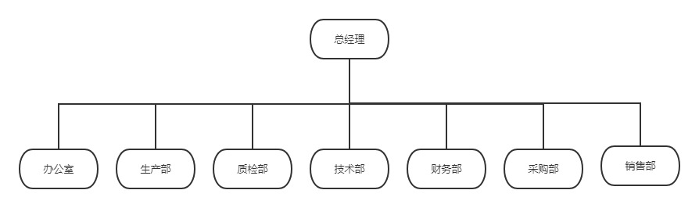
图1-1公司组织架构图
- 公司战略目标
短期战略：时间为一年，与我们按“年度”进行财务核算的传统习俗相吻合，汇顺达每年滚动修订。主要为了应对市场快速变化的挑战而策划制定，保障公司年度经营目标的实现，与公司年度经营计划工作相结合，指导公司开展日常业务工作。
长期战略：时间为3年，主要为了应对行业竞争的挑战而策划制定，每年滚动调整。有利于公司产品结构和组织机构的适应性调整，建立高效运作机制，支持公司愿景和发展目标的实现。
- 公司产品
公司生产的耐热钢化玻璃器皿系列餐具，以其产品具有乳浊、光亮、坚硬、耐蚀、耐热、耐冲击、易清洗、对微波透射性强等特点，被广泛适用于微波炉的加热餐具和厨房机械洗涤餐具上；以品种规格齐全、价格优惠、服务优良，在市场上赢得了良好的信誉，目前公司已在全国各大城市及香港、美国、日本、欧洲、中东、东南亚等世界五大洲七十多个国家和地区设立了销售机构。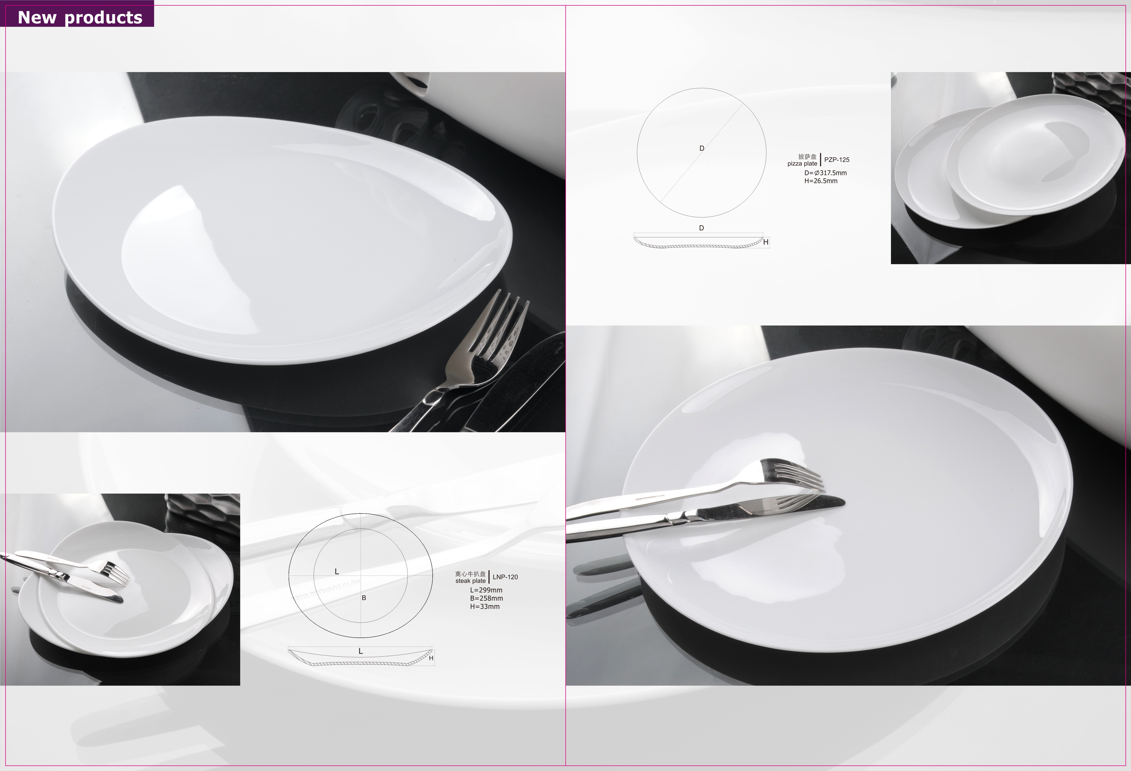
公司产品系列

第2章 责任管理
- 责任理念
使命 | 引领餐具产品升级换代，为国民经济持续发展而奋斗。
愿景 | 建设具有全球竞争力的餐具产品
核心价值观 | 以人为本、以可持续发展为中心、致力开发高效节能、绿色环保的餐具。
经营理念 | 优质的产品、完善的服务
服务理念 | 开拓创新，至诚服务
企业宗旨 | 汇天下之精英、顺时代之潮流、达品质之完美
质量方针 | 产品创名牌、服务重诚信、管理求卓越、市场图发展
- 企业社会责任观
公司作为浙江省行业重点骨干企业，为社会创造价值的同时，积极履行社会责任，全力支持公益事业。在履行公共责任、公民义务、恪守道德规范和保护公众健康、安全、环境等方面，公司从自身生产经营活动出发，分析相关活动对社会产生的影响，积极主动承担责任和义务，并在行业中率先向社会定期发布社会责任报告。
对于公共责任：我们深知餐具生产过程中对社会带来的影响因素有粉尘、废气、废渣、污水。噪声等可能会给公众身体带来危害，给环境带来污染。为此，公司贯彻国家《环境保护法》、《大气污染防治法》、《水污染防治法》、《安全生产法》、《消防法》相关法律法规，确立减少污染、排放环境的工作目标，按照“绿色、节能、环保、可持续发展”的环保方针为指导，设置专门机构负责环境管理工作。以PDCA循环为手段，建立环境管理体系，通过实施对环境和关键控制点的危害分析、风险评价，落实环境因素识别与评价控制程序、环境运行控制程度、环境监测与测量控制程序、危险源辩识与风险评价控制程序，实现环境和危害分析、关键控制点目标。按照公司制订的安全生产现场管理制度，严格落实安全预防“三同时”、安全事故“四不放过”的目标控制，与各车间（车间）领导签订安全管理目标责任状，建立安全事故应急处理机制，定期开展消防演练活动，实现安全生产目标。未来的餐具生产的发展趋势将以资源的高效和循环利用为核心，以能源使用最低化、成本最小化、生产清洁化为持续发展模式，走低消耗、低排放、高效率为基本特征的循环经济之路，而采用传统高耗、低产、多排生产模式的餐具生产企业必然被市场所淘汰。根据上述措施，公司确定环境保护、能源利用、安全生产、产品安全、公共卫生五个方面，确定相关影响指标、风险识别，根据国家相关标准，确立内控指标、测量方法、控制过程和方法。
此外组织采取多种方式，主动预见各种隐忧，并做出应对准备。这体现在公司高层运用战略环境分析中的外部审计方法，以及利用行业和网络等途径得出：产品安全、环境保护、能源消耗、安全生产、公共卫生对公司未来产品及运营将产生重大影响。
在道德层面：公司一直坚持诚信经营理念，建立了一整套信用道德规范、信用行为评价标准等一系列信用道德管理体系，正确处理好与企业、合作者、公众和社会之间的关系，做到讲道德、守信用、遵合同、依法纪。（1）为规范员工职业行为，树立廉洁从业、勤勉敬业的良好风气，公司制订了一系列道德行为准则，组织员工认真学习《员工日常行为规范》、《员工手册》，遵守公司的职业道德和行为准则。（2）公司设立专门的法律工作机构和稽核办，每年、每月开展审计和法律法规教育、咨询工作，对公司各部门的经营行为、业务往来进行规范、指导和监督把关，依法经营，提高职工守法观念。（3）从意识、行为上加以教育、引导，严格要求品行。公司以“德才兼备以德为先，靠得住、有本事”的标准去选好人、用好人、育好人、发展人，努力培育一支“企业兴我荣、企业衰我耻”的汇顺达团队，任何人违犯国法、触犯汇顺达“高压线”，一律严惩不贷。（4）遵守社会道德规范，诚信经营，遵纪守法。正确处理好与顾客、投资者、合作伙伴、银行、公众等关系，做到重信誉、重承诺、重合同、守信用，精诚合作、互惠双赢。
- 责任推进
公司严格评估并确定产品、服务和运营给社会带来的环境保护、能源消耗、资源综合利用、安全生产、产品安全、公司卫生等方面的影响，并针对相关风险，在生产服务运营中严格运行相关体系，确立满足和超越法律法规要求的关键过程、测量方法和指标，制定相应的对策和改进措施。
- 利益相关方
利益相关方 | 期望与关注 | 沟通方式 | 主要工作
股东/所有者 | 相互支持共同发展 | 定期会议 | 定期组织会议汇报经营业绩与发展方向
顾客 | 建立合作伙伴关系  实现共赢 | 电话沟通/各层次互访/邮件/新产品推荐会/展会/调查问卷 | 发放客户满意度调查、电话回访企业、开展客户交流活动等
供应商 | 建立合作伙伴关系  实现共赢 | 信息沟通  技术沟通  高层走访  会议恳谈 | 加强与供应商的沟通  提供技术、管理等方面的支持
员工 | 职业生涯规划  帮助员工实现个人发展 | 内部培训  绩效激励  丰富文化生活 | 组织员工体检，开展员工关怀，举办拓展活动等，丰富广大员工的文化生活
社会 | 合法经营  支持政府、学校、共建和谐社会 | 公益慈善活动 | 开展扶贫、捐款、捐物活动等

第3章 稳健经营
- 业务成果
受人民币升值、原材料涨价等因素影响，汇顺达经受住了市场的考验，与以往相比，全年销售业绩基本平稳，2021年的销售回款、产量、生产利润均比以前大幅度增长。近三年，公司主要产品的销售收入保持稳定。
年份 | 2020 | 2021
主营业务收入（万元） | 8961.93 | 8520.73
研发费用（万元） | 415.77 | 443.45
占比（%） | 4.64% | 5.2%

- 品牌塑造及传播
公司是高新技术企业，汇顺达人秉承“汇天下之精英、顺时代之潮流、达品质之完美”的企业宗旨，贯彻以技术创新求发展这一方针，致力于研发高效节能、绿色环保的餐具。汇顺达餐具，让生活更美好！
- 守法亦规
公司严格遵守国家和地方的各项法律法规，根据行业有关规定，开展相应生产经营活动，在运营过程中严格自律，反不正当竞争，致力于维护健康、有序的行业市场秩序。
对于公司治理的规范，我们严格遵守《公司法》、《06新会计准则》、《财务通则》、《合同法》、《产品质量法》、08年新《企业所得税法》等相关法律法规。
在保障员工权益与社会责任方面，我们也绝不含糊。《劳动法》、《工会法》、《消费者权益保护法》、《环境保护法》、《安全生产法》、《职业病防治法》、ISO14001标准。都是我们恪守的准则。
餐具行业标准，国家标准、企业标准是我们一直以来严格贯彻执行的产品标准。
- 质量管控
公司通过对内外部环境、竞争对手和标杆进行分析，同时从宏观环境和顾客的需求及期望等方面考虑，在公司战略委员会领导下制定了“产品创名牌、服务重诚信、管理求卓越、市场图发展”的质量方针，对质量职能规划逐步细化，并落实到公司质量方针目标中进行实施。各级高层负责人亲自参与公司质量战略及年度质量工作计划的制订，为公司的质量管理工作指明方向；明确质量目标和任务；公司建立明确的质量KPI，并在质量管理部门设有质量管理看板，将质量绩效与管理者、员工绩效考核结合在一起，将质量责任落到实处。

第4章 员工权益保障
- 员工培训与培养
在培训开发方面，公司根据确定的质量培训计划，通过资源保障，严格执行质量教育培训制度，确保质量培训实施过程管理的有效性和可控性。并制定了内容详细而全面的培训计划，形成公司的“三级培训计划，计划包括培训准备、设施要求、讲师设定等。
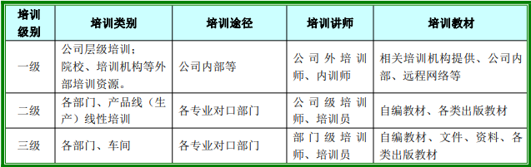
表1公司三级培训体系
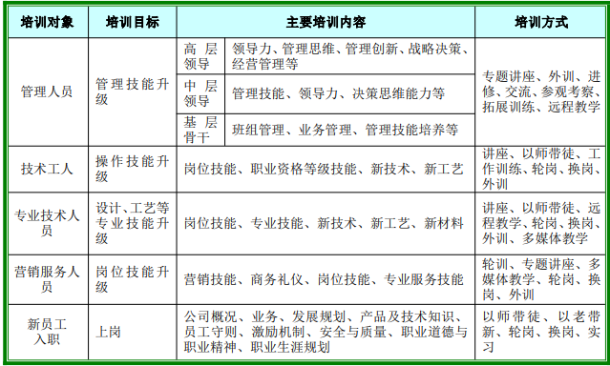
- 岗位职务规划
公司重视内部人才的培养和选拔，注重员工的职业发展，为员工建立了纵向和横向相结合的立体化职业发展通道。有明确的人才继任计划，注重对后备人才的培养，如在基层储备干部培养方面，公司将年度优秀员工、绩效考核前三名、优秀应届毕业生等列为储备干部，定期召开储备人才恳谈会，针对性制定职业生涯规划，并提供个性化培训；职业生涯规划的建设和确立为员工指明了职业生涯发展和未来晋升方向，大地调动了员工工作的积极性和主动性。
- 员工薪酬福利保障体系
在薪酬福利方面，根据公司“以人为本、以可持续发展为中心、致力开发高效节能、绿色环保的餐具。”的核心价值观，遵循“论功行赏”，“按劳取酬”的分析原则，公司制定了相应的《薪酬管理制度》。并且针对生产性质的制订基于绩效以及社会与行业水平的工资晋升（调整）制度。此外，制订了基于能力的分类激励措施以充分调动公司各类人员的工作热情和积极性。在激励机制结构中充分考虑马斯洛需求理论，从经济性收入与非经济性收入两大方向进行设计，确立了以计时工资、计件工资为主体，多种方式并存的分配模式。公司对生产性计件人员推行责任考核，对计时人员实行绩效工资分配，月度和年度的个人绩效考核将作为个人绩效工资和绩效奖金发放考核的依据，对销售人员实行销售提成的工资分配方式，凸现工资管理的激励性、竞争性和公平性。
此外，针对生产性质的制订基于绩效以及社会与行业水平的工资晋升（调整）制度。依据员工绩效结果，公司每年两次提升业绩优秀人员岗位工资。
最后，公司制订了全方位的激励措施以，充分调动公司各类人员的工作热情和积极性。主要激励措施见下表：
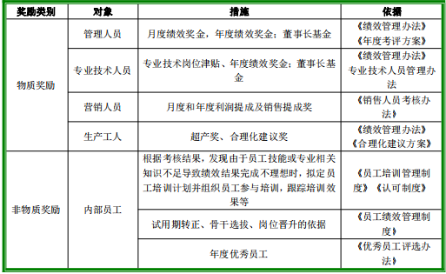
表 2 主要激励措施
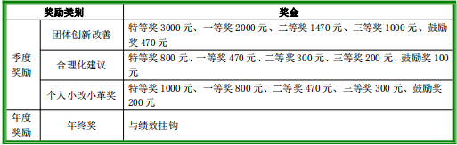
表 3 主要激励措施
- 依法管理、创建舒适的工作环境
公司关注员工的职业健康和安全，认真贯彻执行《劳动法》、《安全生产法》、《职业病防治法》等法律法规，持续采取治理、改进措施来改善员工的工作环境。
- 预防为主，制定各种应急预案
为确保生产经营的连续性，公司配备应急设备如照明设备、消防设备、通讯设备，发电机组,当可能发生危险情况和紧急状态（如火灾、洪水、台风等）时，迅速起动相应的应急预案，充分发挥应急小组的指挥作用，制订技术保障、物资准图示措施，保障员工的利益及避免因事故造成停产而无法满足顾客对产品及时供给的需求。
- 人文关怀
公司倡导“以为人本”的管理理念，在识别不同岗位类别人员的需求同时，还特别关注这些人群中的特殊群体，如关注女性员工的工作环境、工作时间、工作强度以及长期性的职业发展、公平机会等因素；针对现在越来越多的90后群体的特质给予更多的关注。同时公司针对不同层次的员工需求制订各种保障措施，并对员工进行针对性、个性化的全面支持，把公司打造成为真正的“创业的家园，成长的沃土”。如针对一线员工非常关注的物质回报需求，公司实行对不同工种设计奖惩分明的工序经济责任制，既做到外部公平，又做内部公平；针对管理人员特别关心的成长与发展因素，公司建立了比较科学合理的培训体系和晋升体系，以支持管理人员对这方面的需求。
公司自2015年起逐步建立起员工满意度调查制度，从工资薪酬、工作环境、职业发展、员工沟通、工作群体、企业管理、企业经营等方面，开展每年一次的员工满意度调查。通过调查，针对满意度偏低及员工反映强烈的内容，落实责任单位进行分析和改进。如2021年底，公司对相关行业及企业所在区域企业进行员工薪酬调查，再结合本企业员工的满意度调查，通过工会进行企业员工工资集体协商，大幅提高员工工资收入，提高员工工作积极和企业凝聚力，为2022年企业破解用工难及员工流失打下了坚实的基础，为企业的快速发展提供了重要保障。

第5章 客户及供应链利益保障
- 质量保障及成效
为客户提供品质可靠的产品和解决方案是企业重要的社会责任之一。
公司建立了质量诚信管理制度，覆盖了设计、采购、生产、检验、流通、售后服务全过程的质量诚信制度，加强员工质量责任感和质量诚信意识的教育，开展质量诚信承诺活动。
公司建立了重大质量事件主动报告制度和产品质量追溯制度，保证产品质量安全，切实履行企业质量诚信主体责任。
以企业质量诚信体系建设为载体，以质量法制意识和质量诚信意识教育为主要内容，加强企业质量诚信文化宣传和教育，引导和推动公司员工弘扬诚信传统美德，增加法制意识、责任意识、质量诚信意识.
- 满足客户需求方面及重大项目突破
公司建立完善的顾客关系管理系统，针对直接顾客、间接顾客、潜在顾客、竞争者的顾客采取不同方式建立良好关系，以不断创新的优质产品和持续改进的贴心服务，满足和超越顾客期望，稳步提高顾客满意度和忠诚度。在打造“互联网+”模式，建立电子商务平台的基础之上，公司司创新营销模式，由“中间商”向“最终客户”为主转变，缩短了公司与顾客的距离，这样能为顾客提供最好的个性化产品和服务并以信誉承诺服务——全心全意，全力全速，为客户提供最为便捷的一站式供应服务，满足和超越顾客期望。不仅对客户郑重承诺：莫因事小而不为之，莫因事烦而不愿为之，也构建了快速顾客查询、交易、投诉渠道，及时解决顾客需求。
- 客户满意度
首先，公司每年、每季度、每月召开会议对建立顾客关系的方法进行评审，结合公司发展战略，提出改进措施。（1）每年年初，公司召开公司经营大会，对年度的经营环境、经营目标进行分析，同时对影响经营目标实施的顾客关系建立方法提出改进要求；（2）每半年，公司召开经理人会议，共同商讨公司经营的发展方向，同时对建立顾客关系的方法进行平估，并组织改进。（3）每月，公司各车间负责召开内勤会议，分析月度经营情况，并对存在的问题提出改进并组织落实。其次，根据调查的目的与方式的不同，公司的顾客满意度测量方法主要有走访调查、问卷调查和委托第三方调查三种方式。对于顾客满意度的测量也严格尊收录的流程进行：
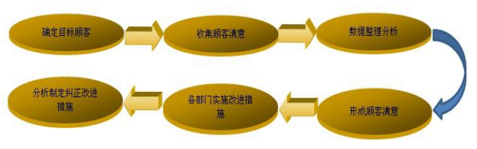
图1顾客满意度调查流程图
最后，在信息汇总的基础上，对满意度结果进行分析，形成《顾客满意度调查报告》，发放至生产部并要求各车间组织改进，并进行跟踪验证改进情况。
- 供应商管理
公司特别注重与供应商、经销商建立良好的战略合作关系。一直以来公司秉持“重信用，重资格，重实力，高层次”的合作原则，推动和促进双向交流，以满足公司发展的战略需要，实现互利双赢、共同发展。在与供应商多年合作中，我们形成了顺畅的沟通机制，以此实现共同价值创造与系统竞争优势。供应商提供的原、辅料必须质量优良、价格合理、供货及时、符合环保，以保证公司正常生产及开发适应市场变化的新产品，准时为顾客提供性价比合理的，采购部对供应商进行A、B、C分级管理，A级为提供影响最终产品功能起关键作用的物资供应商，B级为提供影响对最终产品功能起重要作用的物资供应商，C级为提供辅助物资的供应商。公司每两年从品质、成本、价格、服务水平、交货期、履行合约等方面重新进行评价，从而实现动态管理：只有A级供应商才有资格参加年度最佳供方的评选，在供货数量及付款方面给予优惠政策，并从中锁定部分战略合作伙伴，达到共赢。同时，公司注重对供应商的管理、技术输出和信息对接，扶持供应商管理和技术改进，通过组建专门合作小组开展企业核心数据的共享、优化双方的运作流程，提高双方的运作效率，降低供应链成本；通过技术上的合作解决双方合作过程中发现的问题，提高产品质量。

第6章 科技创新和技术进步
- 技术研发保障
公司是集科研、制造、销售服务于一体的现代化餐具生产公司，主要服务于管道施工相关领域。公司从建厂开始就十分重视质量管理、生产管理、技术管理，制定了一系列行之有效的管理制度。由于国内外市场激增，为满足市场需求和提高产品生产能力及质量控制，加强对采购件、铸件、整机的检验。连续几年进行技术改造，增添制造、检测设备，汇顺达现在拥有成套餐具生产设备、测试和测量设备：生产控制系统、单螺杆标线挤出机、聚乙烯餐具挤出模具等生产设备。因此，餐具生产制造、内部质量控制和检测手段在国内处于领先地位。公司加强研发体系建设，提高自主创新能力，以产品创新促进发展。拥有ERP、投影仪、扫描仪、打印机、服务器、工作站等齐全的软硬件设备。
- 生产制造保障
公司为满足市场需求和提高产品生产能力及质量控制，加强对采购件、铸件、整机的检验。连续几年进行技术改造，增添制造、检测设备。一直以来。汇顺达都注重加强研发体系建设，提高自主创新能力，以产品创新促进发展。这主要体现在最近三年以来，汇顺达对于研发的费用也在稳健提升，2021年研发费用为443万元。汇顺达现在拥有成套的餐具生产设备及相关检测设备。因此，餐具生产制造、内部质量控制和检测手段在国内处于领先地位。
- 产品质量保障
公司建立了质量诚信管理制度，覆盖了设计、采购、生产、检验、流通、售后服务全过程的质量诚信制度，加强员工质量责任感和质量诚信意识的教育，开展质量诚信承诺活动。
公司建立了重大质量事件主动报告制度和产品质量追溯制度，保证产品质量安全，切实履行企业质量诚信主体责任。
以企业质量诚信体系建设为载体，以质量法制意识和质量诚信意识教育为主要内容，加强企业质量诚信文化宣传和教育，引导和推动公司员工弘扬诚信传统美德，增加法制意识、责任意识、质量诚信意识。

第7章 安全及环境绩效
- 安全生产管理
公司设备管理坚持“零故障、零事故、零缺陷”的理念，贯彻设备管理领先于现场管理的理念，坚持预防维护为主，故障维护为辅的原则，制定了《设备管理办法》、《设备保养管理规定》等相关管理标准，从公司员工能力的实际出发，结合设备主体各部位性能的不同特点，制定适应于企业实际的《设备保养计划》，通过日常点检、定人定期维护、运行状态的辩识、定期大修以及故障抢修等具体措施，确保基础设施在运行过程中的完好性、可靠性、安全性。
- 节能环保
餐具生产过程中对社会带来的影响因素有粉尘、废气、废渣、污水。噪声等可能会给公众身体带来危害，给环境带来污染。为此，公司贯彻国家《环境保护法》、《大气污染防治法》、《水污染防治法》、《安全生产法》、《消防法》相关法律法规，确立减少污染、排放环境的工作目标，按照“绿色、节能、环保、可持续发展”的环保方针为指导，设置专门机构负责环境管理工作。以PDCA循环为手段，建立环境管理体系，通过实施对环境和关键控制点的危害分析、风险评价，落实环境因素识别与评价控制程序、环境运行控制程度、环境监测与测量控制程序、危险源辩识与风险评价控制程序，实现环境和危害分析、关键控制点目标。按照公司制订的安全生产现场管理制度，严格落实安全预防“三同时”、安全事故“四不放过”的目标控制，与各车间（车间）领导签订安全管理目标责任状，建立安全事故应急处理机制，定期开展消防演练活动，实现安全生产目标。未来的餐具生产的发展趋势将以资源的高效和循环利用为核心，以能源使用最低化、成本最小化、生产清洁化为持续发展模式，走低消耗、低排放、高效率为基本特征的循环经济之路，而采用传统高耗、低产、多排生产模式的餐具生产企业必然被市场所淘汰。根据上述措施，公司确定环境保护、能源利用、安全生产、产品安全、公共卫生五个方面，确定相关影响指标、风险识别，根据国家相关标准，确立内控指标、测量方法、控制过程和方法。

第8章 力行公益
汇顺达对于公益事业也十分重视。公司高层领导基于企业文化的责任意识，围绕汇顺达的核心价值观，依据公司的发展方向和战略重点，把支持当地经济和行业发展、教育文化事业、公共设施建设、环境建设、慈善事业等方面作为公益事业重点支持方向，积极有效地开展公益活动。公司在发展的同时，也将持续带动企业的公益事业，实现部分社会责任，为人民服务，为社会做贡献。公司高层领导重视社会责任，以身作则，关注困难员工，成立“爱心基金”，带头捐款捐物，员工也踊跃参与。

第9章 结束语
2021年，公司把履行社会责任的要求融入企业使命、战略、文化以及运营的方方面面，有效管理企业运营对利益相关方和自然环境及社会带来各类影响，全方位履行社会责任，取得一定成绩。2022年，公司将结合自身实际情况，积极履行社会责任，进一步建立和完善企业社会责任监督管理体系。积极维护社会环境、客户、供应商、员工等各利益相关方的合法权益，促进社会、经济和环境的可持续发展，为人类文明创造绿色动力。

